4. งานจราจร
เดือนพฤศจิกายน 2567
ภาพประกอบ

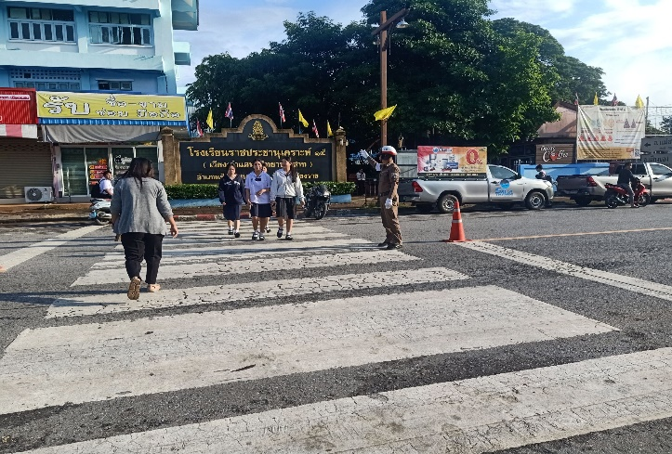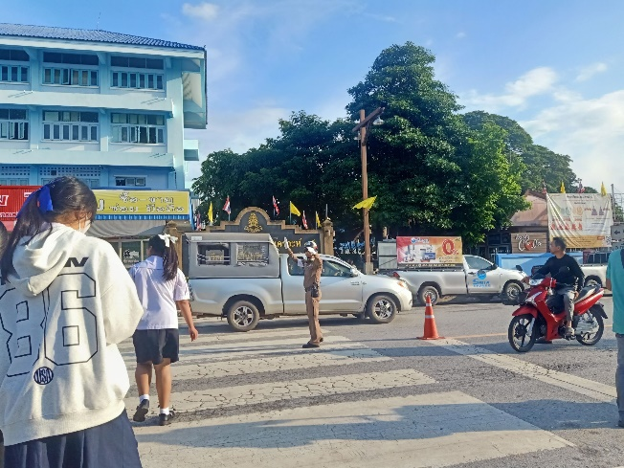

เมื่อวันที่…9 พ.ย. 67……...เวลา……10.00 น…พ.ต.ท.เฉลา พงษ์ประยูร สวป.ฯ พร้อมชุดปฏิบัติการจราจรตรวจสอบรถจักรยานยนต์ดัดแปลงสภาพ โรงเรียนเชียงแสนวิทยามคม จับกุมออกใบสั่งผู้กระทำความผิดดัดแปลงสภาพรถ จำนวน 15 ราย และอบรมให้ความรู้นักเรียนให้ทราบถึงโทษของการแข่งรถในทาง
เมื่อวันที่……….23.พ.ย...67……...เวลา………13.45..น………มีประชาชนขอความช่วยเหลือ เนื่องจาก ...... รถยนต์สตาร์ทไม่ติด…......เจ้าหน้าที่ตำรวจจราจรจึงให้การช่วยเหลือโดยการ………นำรถยนต์ 601 ไปทำการชาร์จแบตเตอรี่ จนรถยนต์คนดังกล่าวใช้งานได้ตามปกติ ตามโครงการ “สุภาพบุรุษจราจร ประชาชนสัญจรปลอดภัย”
วันที่ 23 พฤศจิกายน 2566 เวลาประมาณ 13.45 น. เจ้าหน้าที่ตำรวจจราจร สภ.เชียงแสน ได้รับแจ้งจากศูนย์วิทยุ สภ.เชียงแสน มีประชาชนขอความช่วยเหลือรถยนต์สตาร์ทไม่ติด บริเวณสี่แยกไปรษณีย์ ม.2 ต.เวียง อ.เชียงแสน จ.เชียงราย จึงเดินทางไปตรวจสอบพบว่ารถยนต์แบตหมด ตำรวจจราจรจึงได้นำรถยนต์ 601 ชาร์จแบตเตอรี่ให้กับรถยนต์ประชาชน

ภาพประกอบ
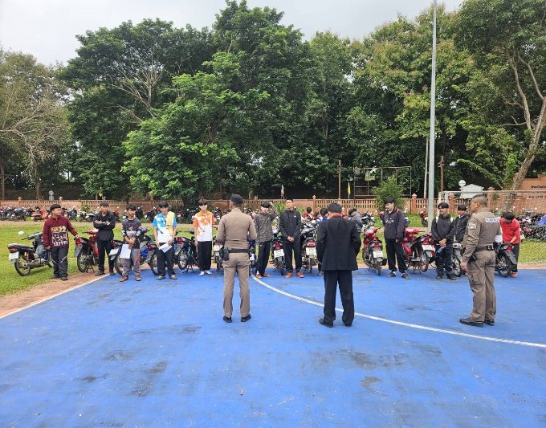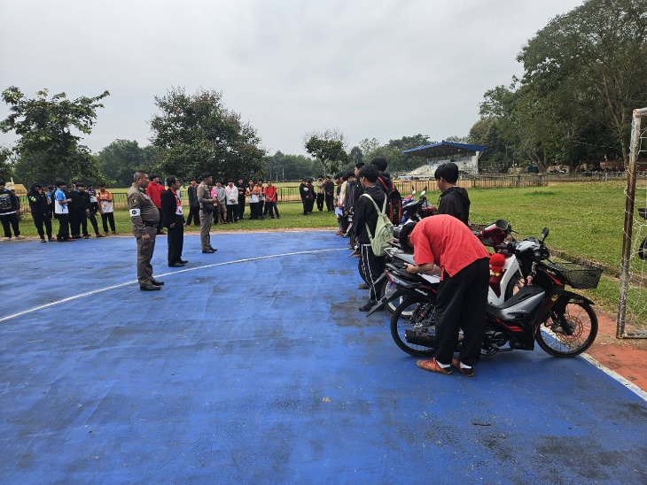
ช่วงวันที่………1.…ถึง…30..พ.ย.67…….……เจ้าหน้าที่ตำรวจจราจรได้มีการอำนวยความสะดวกด้านการจราจร และดูแลความปลอดภัยของประชาชน หน้าสถานศึกษาและจุดบริการต่าง ๆ จำนวน…27……...ครั้ง
ช่วงวันที่……1….……ถึง…30..พ.ย.67…….……เจ้าหน้าที่ตำรวจจราจรได้มีการอำนวยความสะดวกด้านการจราจร และดูแลความปลอดภัยของประชาชนที่ข้ามถนนบริเวณหน้าห้างสรรพสินค้า ในช่วงเวลาเร่งด่วน และมีปริมาณรถหนาแน่น จำนวน……16…...ครั้ง
ผลการจับกุมคดีจราจร ช่วงวันที่…1……ถึง..30..พ.ย.66….…… ไม่มีใบขับขี่ จำนวน…119…..ราย รถจักรยานยนต์ไม่ปลอดภัย 8 ราย ความเร็วเกินกำหนด จำนวน…-…..ราย ฯลฯ

